Вярно ли е, че президентът на Европейската комисия Урсула фон Дер Лайен и президентът на САЩ Джо Байдън са заявили, че НАТО ще жертва България и Румъния по източния си фланг при необходимост? Не, това не е вярно: Няма доказателства за подобно изявление от политически лидери или представители на НАТО, твърдящо, че алиансът ще пожертва двете страни членки на НАТО, ако възникне необходимост.

Няма доказателства, че политически лидери или представители на НАТО са заявили, че алиансът ще пожертва двете страни членки на НАТО, ако възникне необходимост.

лидери или представители на НАТО са направили изявление, което предполага, че алиансът ще пожертва двете страни членки на НАТО, ако възникне необходимост.

Подобно твърдение би нарушило един от основните принципи на НАТО, какъвто е принципът на колективна отбрана между нейните държави-членки, както и би провокирало широка обществена реакция и разгорещени дебати и в двете страни, както и би предизвикало големи заглавия в новинарския поток.
Твърдението се появява в TikTok видео (архивирано тук), публикувано от @lionheartagain на 14 март, 2024г., с надпис на български, който гласи:
🤦🏻‍♀️ При нужда, ще жертваме източния фланг на НАТО: България и Румъния!
Ето как изглежда публикацията в TikTok към момента на писане:
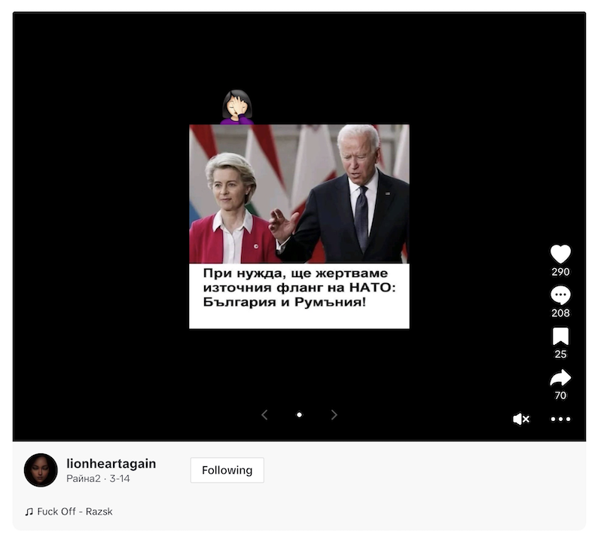
(Източник: TikTok екранна сникма, направена в четвъртък, 28 март 06:43:10 2024 UTC)
Няма доказателства или достоверни медийни източници, които да подкрепят такова твърдение. Твърдението е направено в български TikTok канал, който споделя видеа с основно анти-правителствено и про-руско съдържание.
Източният фланг на НАТО включва не само България и Румъния, но и всички страни от Букурещката деветка (B9) (архивирано тук), заедно с Полша, Литва, Латвия, Естония, Унгария, Словакия и Чехия. Тези страни се считат за първата линия на отбрана (архивирано тук) в рамките на северноатлантическия алианс по отношение на Русия.
На 22 февруари, 2023г., по време на среща във Варшава, Полша, Президентът Байдън увери страните членки на НАТО от източния фланг, че те ще получат защита в случай на ескалация на конфликта между Русия и Украйна. Статия в CNN от същия ден (архивирана тук) цитира речта на американския президент пред представителите на страните членки от източния фланг като казва: "Вие сте на предна линия с нашата колективна защита," и добавя, "Член 5 е свещен ангажимент, който Съединените Щати са поели. Ние ще защитим буквално всеки инч от НАТО." Видеото от тази реч, публикувано на страницата на Sky News на 24 февруари, 2023г., може да бъде видяно тук (архивирано тук).
Един от основните принципи на НАТО е принципът на колективна защита и взаимно сътрудничество между страните членки в алианса, както е упоменато в Член 5 (архивирано тук) на Северноатлантически договор, според който атака срещу една от страните членки се счита за нападение срещу всички съюзници.

